《普通話教育的發展和推廣
國際研討會（2002）論文集》

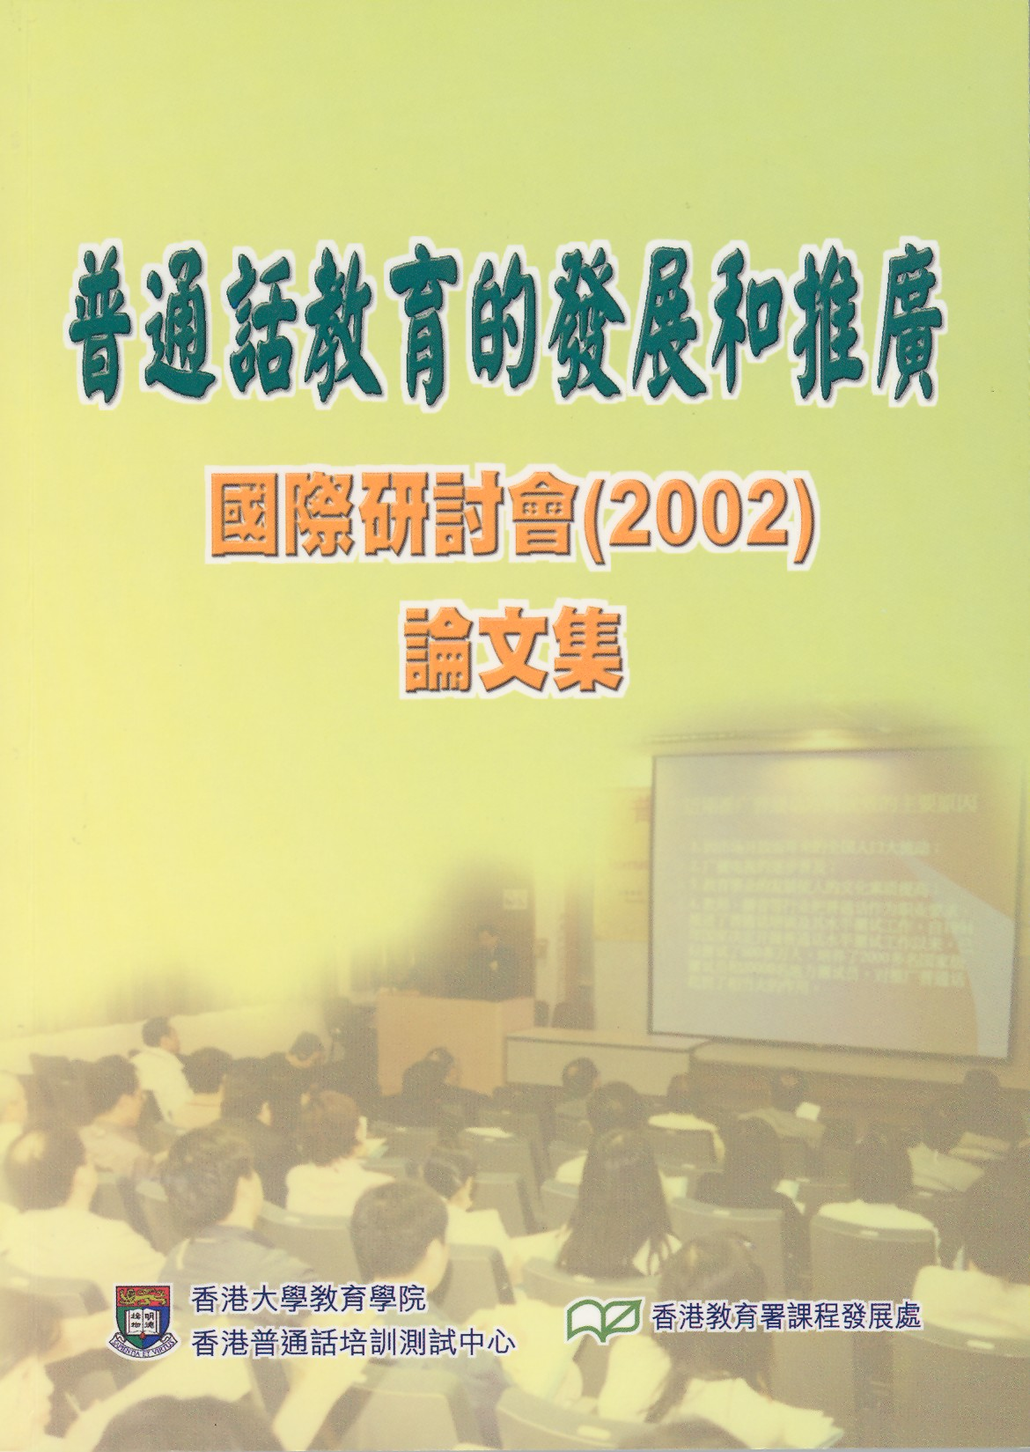

香港大學教育學院香港普通話培訓測試中心主辦，香港特區政府教育署課程發展處協辦的「普通話教育的發展和推廣國際研討會」，於二零零二年五月十六至十八日在香港大學舉行，獲得近200位來自內地、台灣、香港及新加坡等地的專家學者積極參加。與會者共發表論文37篇，分別就學校的普通話教育、普通話能力的測試與評估、在方言區推廣普通話的策略及語言能力與普通話水平等方面深入探討。

「普通話教育的發展和推廣國際研討會」的研究成果編訂結集，收錄了29篇由宣讀者提交的論文，以及4篇根據研討會上發言整理而成的論文謄本。

